Capa
FATEC Guarulhos
InfraMap
Sistema de Gestão de Obras Públicas, Chamados e Solicitações Urbanas

Arthur Germano
Caique Prezzoto Delano Pinnheiro

Projeto de desenvolvimento de software apresentado ao curso de Análise e Desenvolvimento de Sistemas da Fatec Guarulhos, como requisito parcial para a obtenção do título de Tecnólogo, sob orientação do Professor Jadir.

Descrição do Tema: O presente trabalho consiste no planejamento, especificação e desenvolvimento de um Sistema de Gestão de Obras Públicas e Chamados de Solicitações Urbanas. A solução foi projetada para mitigar o impacto da falta de centralização de informações sobre intervenções urbanas nas grandes cidades, mapeando o progresso de obras oficiais e fornecendo um canal colaborativo para que a população registre demandas de manutenção em vias e espaços públicos. Utilizando uma arquitetura moderna baseada em Spring Boot, MySQL e uma interface interativa com a biblioteca Leaflet, o projeto visa estreitar a relação entre a gestão urbana e os cidadãos por meio da transparência e do monitoramento em tempo real.

Criação do Documento
Elaborado por: |  | Data:
Arthur Germano |  |  | 11/06/2026
Caique Prezzoto |  |  | 11/06/2026

Controle de Versão
Versão | Data | Páginas | Mudanças | Comentários
Final | 11/06/2026 |  |  | Versão final do documento que descreve o projeto de Gestão de Obras públicas, chamados e solicitações Urbanas

Composição da Equipe de desenvolvimento
Número de ordem | Função | Descrição das responsabilidades | Nome
1 | Líder | Acompanhamento das tarefas, atualização da documentação no Teams, integração do software com demais equipes, Redação técnica | Arthur Germano  Caique Prezzoto Delano Pinheiro
2 | Analistas | Análise e especificação de requisitos | Caique Prezzoto Delano Pinheiro
3 | Desenvolvedores | Desenho e Implementação | Arthur Germano
4 | Testadores | Testes e gestão da qualidade | Arthur Germano
5 | Projetista de BD | Documentação e projeto de Banco de dados | Arthur Germano
6 | Documentador | Desenvolvimento e integração de toda documentação constante nesse arquivo | Caique Prezzoto Delano Pinheiro

INTRODUÇÃO

Nas últimas décadas, o crescimento acelerado e a complexificação das grandes metrópoles trouxeram desafios significativos para a gestão urbana e para a qualidade de vida de seus habitantes. Entre esses desafios, destaca-se a descentralização de informações sobre infraestrutura e zeladoria pública. Diariamente, dezenas de obras públicas são iniciadas e executadas em diferentes pontos das cidades. No entanto, a falta de um canal centralizado e transparente impede que a população tenha ciência do andamento, dos objetivos e dos prazos dessas intervenções, gerando ruídos na rotina urbana e no planejamento dos cidadãos.

Somado a isso, existe uma clara dificuldade por parte da administração pública em mapear, em tempo real, todas as demandas por reparos. Buracos em vias públicas, iluminação deficitária, calçadas danificadas e praças depredadas são exemplos de situações que afetam diretamente a segurança e o pleno funcionamento dos espaços urbanos. Embora os próprios moradores identifiquem essas falhas em suas rotinas diárias, a ausência de uma ferramenta dinâmica e acessível para o registro e monitoramento dessas ocorrências atrasa as intervenções necessárias.

Diante desse cenário, surgiu a oportunidade de desenvolver o Sistema de Gestão de Obras Públicas e Chamados e Solicitações Urbanas. A solução proposta consiste em uma plataforma, estruturada sob dois perfis principais de uso: o Usuário Padrão, que representa o cidadão comum capaz de visualizar o mapa interativo, reportar obras não cadastradas e sinalizar locais com necessidade de manutenção; e o Gestor de Obras, responsável por alimentar a base de dados oficial com o progresso das intervenções sob sua responsabilidade. Toda essa dinâmica é centralizada em um mapa interativo, permitindo que os problemas urbanos e as melhorias oficiais sejam localizados geograficamente de forma simples e intuitiva.

O desenvolvimento do projeto foi conduzido utilizando um conjunto de tecnologias consolidadas no mercado de engenharia de software. Na camada de backend, adotou-se o framework Spring Boot para a construção de uma API robusta, escalável e segura. A persistência e modelagem dos dados de usuários, registros e obras foram estruturadas no sistema de gerenciamento de banco de dados MySQL. Para a interface (frontend), foram utilizadas as tecnologias fundamentais da web — HTML, CSS e JavaScript — integradas à biblioteca Leaflet, que viabilizou a renderização e manipulação do mapa interativo diretamente no navegador. Como resultado, o projeto consolida uma alternativa viável para aproximar a população da governança de sua própria cidade através da tecnologia e da transparência de dados.

SUMÁRIO

1. Documento de Visão 7
1.1. Resultado do Projeto 7
1.1.1. Finalidade do Projeto 7
1.1.2. Diagnóstico da Situação Atual 7
1.1.3. Benefícios Esperados 8
1.3. Modelo Funcional 9
1.3.1. Diagrama de caso de uso 9
1.4.1. Requisitos Funcionais 10
1.4.2. Regras de Negócio 11
2. Projeto de Interface de Software 11

Projeto Conceitual

Versão de Orientação a Objetos - UML

Sistema de Gestão de Obras Públicas, Chamados e Solicitações Urbanas

1. Documento de Visão

Este documento tem por finalidade expressar uma visão geral de como será a solução proposta para o monitoramento e a gestão colaborativa de infraestrutura urbana. O objetivo é delimitar o escopo do Sistema de Gestão de Obras Públicas e Chamados e Solicitações Urbanas , estabelecendo claramente suas funcionalidades principais , as necessidades que visa suprir e o valor que entregará tanto para os cidadãos quanto para a administração pública. Através desta especificação, busca-se alinhar as expectativas de desenvolvimento e garantir que a arquitetura proposta — baseada em Spring Boot, MySQL e Leaflet — atenda com precisão aos requisitos de transparência, mapeamento geográfico e engajamento social definidos para o projeto.

1.1. Resultado do Projeto

Apresenta conjunto de informações relativas ao resultado que o projeto pretende alcançar, a partir do conhecimento dos problemas que se apresentam na atual situação.

1.1.1. Finalidade do Projeto

Desenvolver um sistema que permita à população monitorar o progresso de obras públicas e registrar locais que necessitam de intervenção urbana para garantir seu pleno funcionamento.

1.1.2. Diagnóstico da Situação Atual

Seq | Descrição do problema
1 | A grande quantidade de obras espalhadas pelas cidades dificulta a ciência da população sobre o que está ocorrendo em sua rotina.
2 | Dificuldade em identificar e reportar locais que não estão em pleno funcionamento e necessitam de intervenção imediata
3 | Falta de centralização de informações, o que gera problemas tanto para a rotina dos habitantes quanto para a gestão urbana.

1.1.3. Benefícios Esperados

Seq | Descrição do benefício
1 | Maior transparência no acompanhamento de obras oficiais, incluindo prazos, objetivos e andamento
2 | Canal direto para que o usuário padrão registre obras não catalogadas e sinalize necessidades de manutenção.
3 | Visualização facilitada através de um mapa interativo, permitindo identificar pontos críticos de intervenção na cidade.
4 | Atualização constante do status das obras pelos próprios gestores responsáveis, mantendo os dados fidedignos.

1.3. Modelo Funcional

1.3.1. Diagrama de caso de uso

Caso de Uso dos Visitantes:
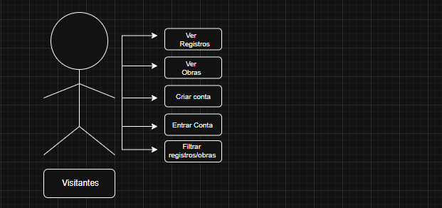
Caso de Uso dos Cidadãos:
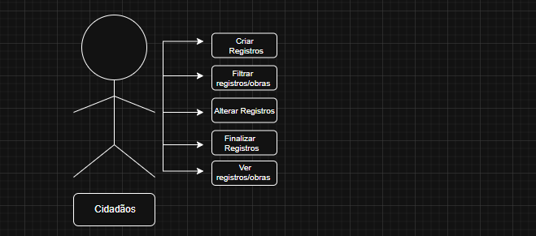

Caso de Uso dos Gestores:
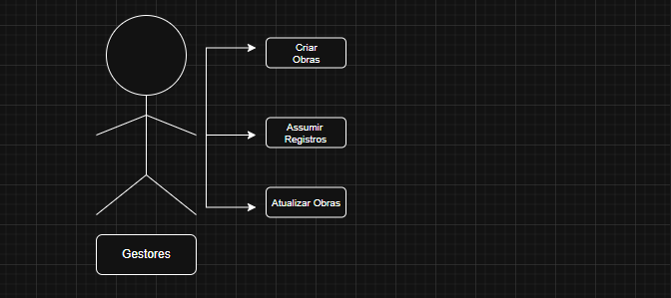

1.4. Requisitos do Projeto

Apresenta o conjunto de requisitos da solução – funcionais e não funcionais - a serem contemplados durante o atendimento da solicitação.

1.4.1. Requisitos Funcionais

Número |  | Prioridade | Revisado
RF001 | O sistema deve permitir o cadastro de obras pelas entidades responsáveis (Gestores). | ALTA | SIM
RF002 | O sistema deve permitir que usuários padrão registrem obras não oficiais e locais com necessidade de manutenção | ALTA | SIM
RF003 | O sistema deve exibir um mapa interativo com todos os registros de obras e manutenções. | MÉDIA | SIM
RF004 | O sistema deve permitir a atualização de prazos, objetivos e status das obras pelos gestores. | MÉDIA | SIM
RF005 | O sistema deve exibir atualizações e comentários de outros usuários sobre os registros. | BAIXA | SIM
RF006 | O sistema deve permitir a autenticação de usuários (login/senha) com diferentes níveis de acesso (Cidadão e Gestor). | ALTA | SIM
RF007 | O sistema deve capturar automaticamente as coordenadas geográficas (latitude/longitude) no momento em que o usuário marcar um ponto no mapa. | MÉDIA | SIM
RF008 | O sistema deve permitir a filtragem de registros no mapa por tipo (Obras Oficiais, Registros de Usuários ou Manutenções). | MÉDIA | SIM
RF009 | O sistema deve permitir que o Gestor de Obras encerre um chamado após a conclusão da manutenção, alterando seu status para "Finalizado". | ALTA | SIM

1.4.2. Regras de Negócio

Número | Descrição
RN001 | Apenas usuários cadastrados podem criar registros.
RN002 | Usuários comuns podem criar registros de ocorrências urbanas.
RN004 | Gestores podem assumir registros, transformando-os em obras oficiais.
RN005 | Registros não possuem responsável inicialmente.
RN006 | Um registro sem responsável pode ser alterado por qualuqer usuário
RN007 | Obras devem possuir responsável, status, data de início e previsão.
RN008 | Registros e obras devem possuir localização no mapa.
RN009 | Os filtros permitem visualizar ocorrências por tipo, local, impacto e status.
RN003 | Gestores podem criar obras diretamente.

2. Projeto de Interface de Software

O projeto de interface de software consiste na definição e desenvolvimento das telas, componentes visuais e formas de interação entre o usuário e o sistema. Seu principal objetivo é garantir que as funcionalidades sejam apresentadas de maneira clara, intuitiva e eficiente, proporcionando uma experiência de uso agradável e facilitando a execução das tarefas pelos usuários.
No sistema InfraMap, o projeto de interface foi desenvolvido com foco na simplicidade e acessibilidade. A interface é composta por um mapa interativo para visualização de obras e ocorrências urbanas, formulários para criação e edição de registros, sistema de filtros para pesquisa de informações, páginas de autenticação e perfil de usuário. A organização dos elementos visuais busca facilitar a navegação e permitir que cidadãos, gestores e administradores utilizem o sistema de forma rápida e eficiente

